**实验七 SQL语句——连接查询**

**一、实验目的：**

**1．掌握连接查询的基本编写方法。**

**2．掌握workbench中CSV数据源导入的方法和SQL导入导出方法。**

**3.重点掌握自然连接，左外连接、右外连接方法。**

**二、实验要求：**

1. **独立完成实验内容，课后撰写实验报告，报告包括文字描述和截图，保存电子文档按时上交云班课。**
2. **实验完成记录成绩，作为过程考核依据。**

**三、实验内容：**

**1. 创建teach7数据库，在workbench中导入S.csv,C.csv,SC.csv数据源。**

**2.针对上节课导入的S,C,SC三表完成下列查询语句的书写，并截图保存查询结果。**

1. **查询学生及其选修课程的详细情况。**

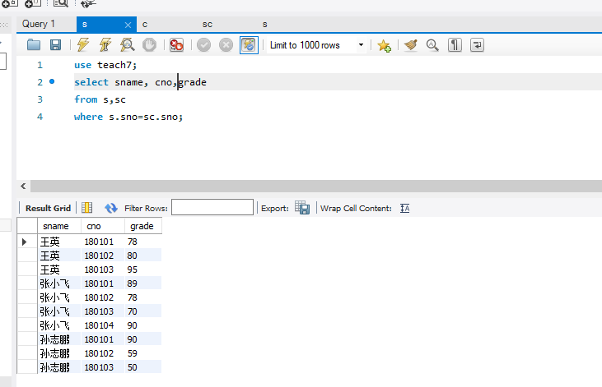

1. **查询所有学生信息及选修课程的情况，包括没选课程的学生。**

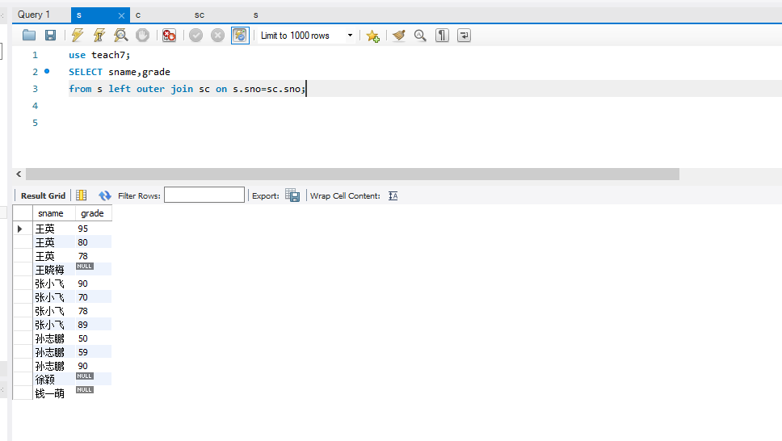

1. **查询每个学生的学号、姓名、选修的课程号、课程名及成绩信息。**

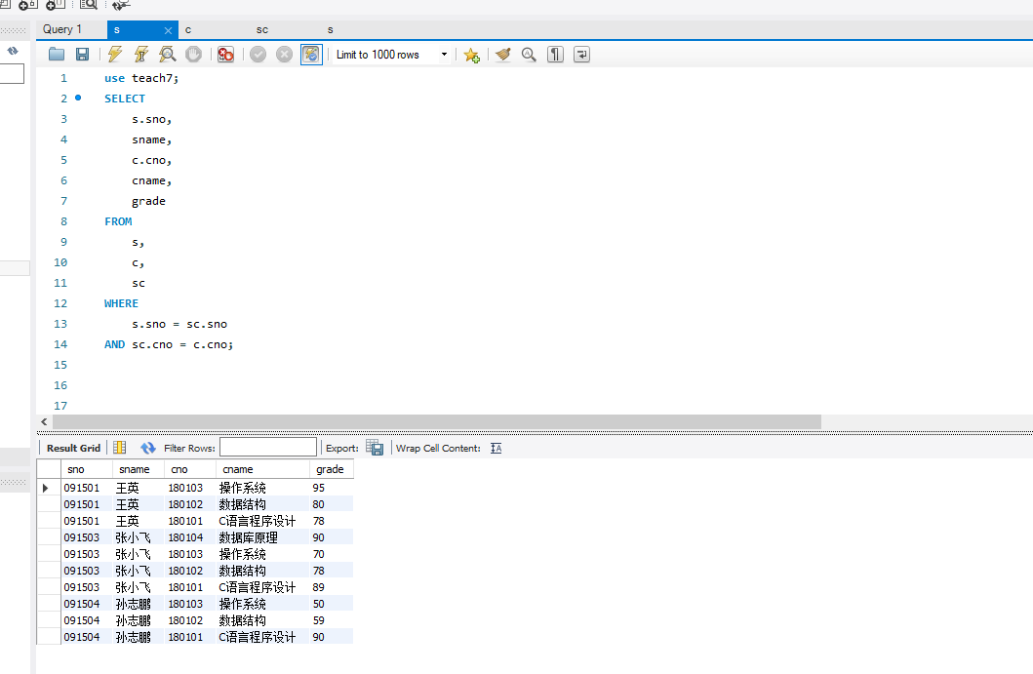

1. **查询选修“180103”号课程且成绩在80分以上的所有学生的姓名。**

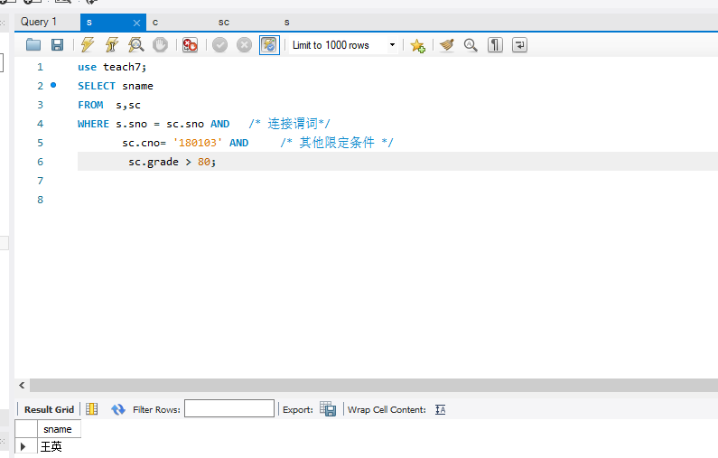

1. **查询每位同学的学号、姓名、选修课程名和成绩信息；**

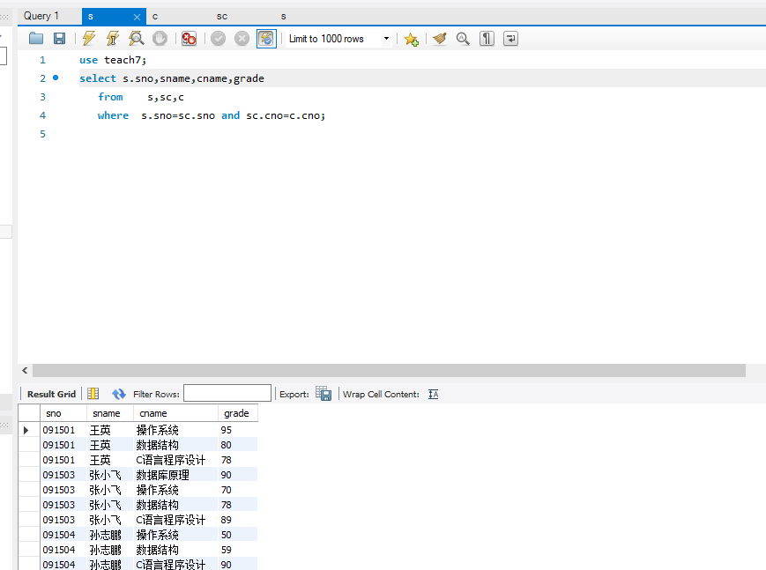

1. **查询成绩大于85分的同学的姓名、课程名和成绩信息；**

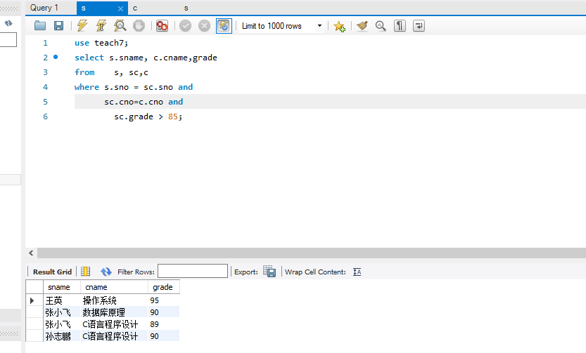

1. **查询选修了“操作系统”的学生姓名、系部、成绩，并按成绩降序排列。**

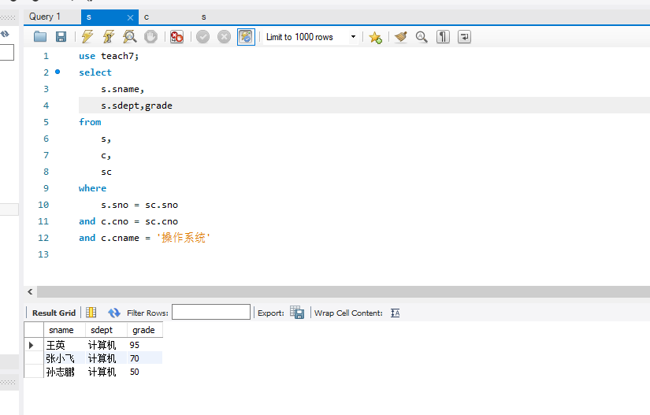

1. **查询年龄小于20的女同学的学号、姓名、选修课程名和成绩信息；**

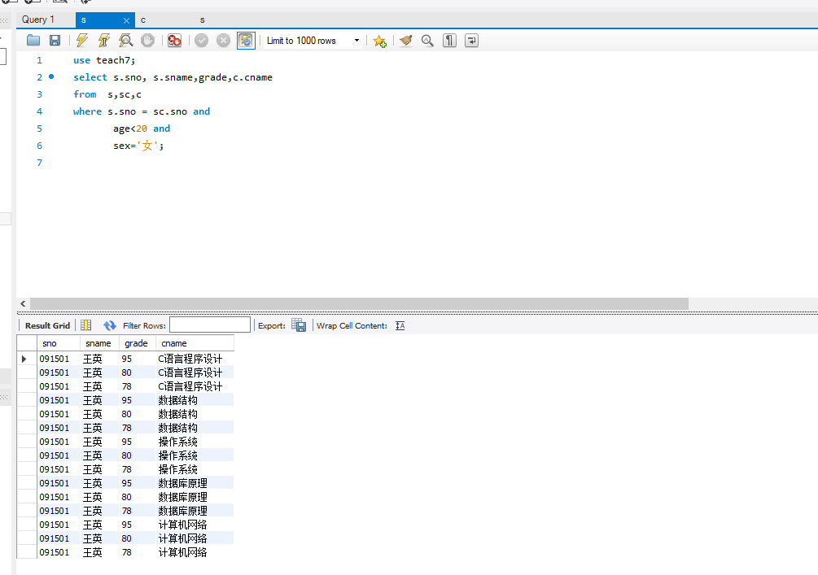

1. **查询系部平均成绩大于60分的系部名称；**

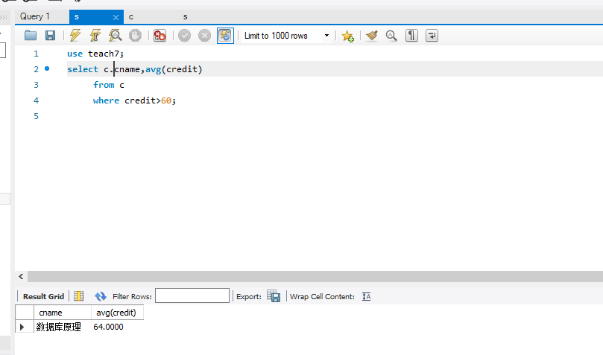

**（10）查询选修课程成绩最高的学生姓名、课程名、成绩。**

